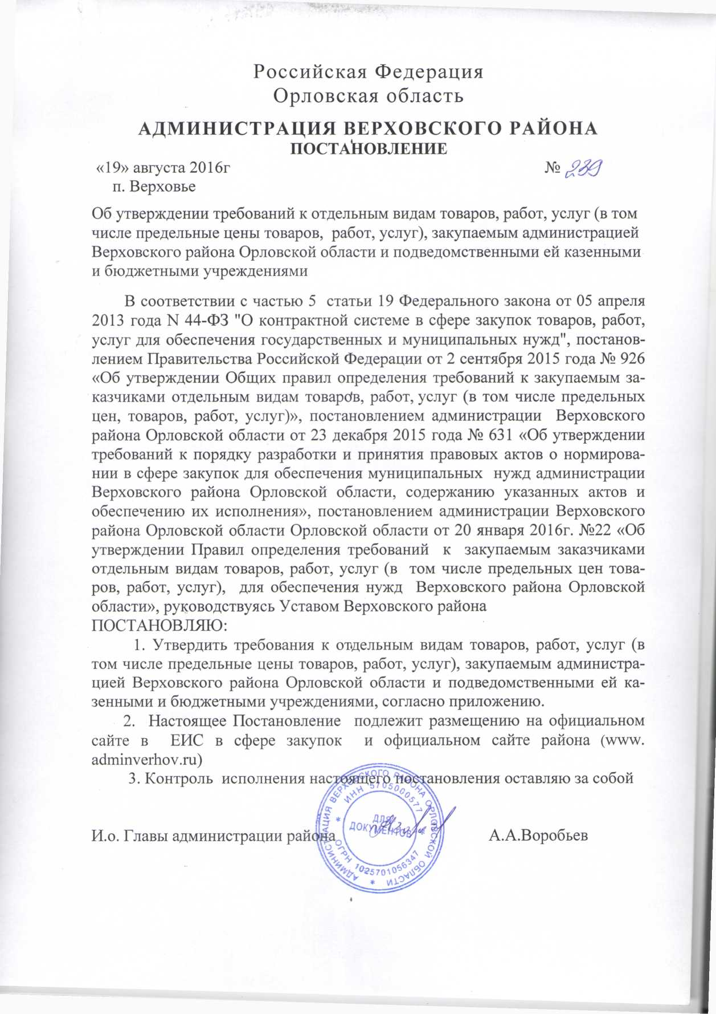

Приложение к постановлению администрации Верховского района Орловской области от 19 августа 2016г. № 239

ПЕРЕЧЕНЬ

ОТДЕЛЬНЫХ ВИДОВ ТОВАРОВ, РАБОТ, УСЛУГ, ИХ ПОТРЕБИТЕЛЬСКИЕ

СВОЙСТВА (В ТОМ ЧИСЛЕ КАЧЕСТВО) И ИНЫЕ ХАРАКТЕРИСТИКИ

(В ТОМ ЧИСЛЕ ПРЕДЕЛЬНЫЕ ЦЕНЫ ТОВАРОВ, РАБОТ, УСЛУГ)

| **№ п/п** | **Код по ОКПД/ ОКПД2** | **Наименование отдельных видов товаров, работ, услуг** | **Требования к качеству, потребительским свойствам и иным характеристикам (в том числе предельные цены)** | | | | | | |  | | |  |
| --- | --- | --- | --- | --- | --- | --- | --- | --- | --- | --- | --- | --- | --- |
| **наименование характеристики** | **единица измерения** | | **значение характеристики** | | | |
| **код по ОКЕИ** | **наименование** |
| **руководители** | **заместители руководителей** | **руководители структурных подразделений** | **специалисты** | | обоснование отклонения значения характеристики от утвержденной администрацией Верховского района | | функциональное назначение <*> |
| Отдельные виды товаров, работ, услуг, включенные в перечень отдельных видов товаров, работ, услуг, предусмотренный Приложением № 2 к Правилам определения требований к закупаемым администрацией района, подведомственными ей казенными и бюджетными учреждениями отдельным видам товаров, работ, услуг (в том числе предельных цен товаров, работ, услуг) для обеспечения муниципальных нужд, утвержденным постановлением администрации района от 20.01.2016 №22 | | | | | | | | | | | | | |
| 1 | 30.02.12/  26.20.15 | Машины вычислительные электронные цифровые портативные массой не более 10 кг для автоматической обработки данных («лэптопы», «ноутбуки», «сабноутбуки»).  Пояснение по требуемой продукции: **ноутбуки** | размер и тип экрана, вес, тип процессора, частота процессора, размер оперативной памяти, объем накопителя, тип жесткого диска, оптический привод, наличие модулей Wi-Fi, Bluetooth, поддержки 3G, (UMTS), тип видеоадаптера, время работы, операционная система, предустановленное программное обеспечение, предельная цена | 383 | рубль | ***Не более 45 тыс. рублей***  размер и тип экрана не более 17 дюймов, вес не более 3 кг, тип процессора-не более 8-х ядерного, частота процессора не более 4 гегагерц, размер оперативной памяти не более 8 Гб, объем накопителя не более 2 Тб, наличие модулей Wi-Fi, Bluetooth, поддержки 3G (UMTS), тип видеоадаптера интегрированный, предустановленное программное обеспечение | ***Не более 40 тыс. рублей***  размер и тип экрана не более 17 дюймов, вес не более 3 кг, тип процессора-не более 8-х ядерного, частота процессора не более 4 гегагерц, размер оперативной памяти не более 8 Гб, объем накопителя не более 2 Тб, наличие модулей Wi-Fi, Bluetooth, поддержки 3G (UMTS), тип видеоадаптера интегрированный, предустановленное программное обеспечение | ***Не более 35 тыс. рублей***  размер и тип экрана не более 17 дюймов, вес не более 3 кг, тип процессора-не более 8-х ядерного, частота процессора не более 4 гегагерц, размер оперативной памяти не более 8 Гб, объем накопителя не более 2 Тб, наличие модулей Wi-Fi, Bluetooth, поддержки 3G (UMTS), тип видеоадаптера интегрированный, предустановленное программное обеспечение | ***Не более 30 тыс. рублей***  размер и тип экрана не более 17 дюймов, вес не более 3 кг, тип процессора-не более 8-х ядерного, частота процессора не более 4 гегагерц, размер оперативной памяти не более 8 Гб, объем накопителя не более 2 Тб, наличие модулей Wi-Fi, Bluetooth, поддержки 3G (UMTS), тип видеоадаптера интегрированный, предустановленное программное обеспечение | |  |  | |
| 2. | 30.02.15/26.20.15 | Машины вычислительные электронные цифровые прочие, содержащие или не содержащие в одном корпусе одно или два из следующих устройств для автоматической обработки данных: запоминающие устройства, устройства ввода, устройства вывода.  Пояснение по требуемой продукции:  **компьютеры персональные настольные** | тип (моноблок/системный блок и монитор), размер экрана/монитора, тип процессора, частота процессора, размер оперативной памяти, объем накопителя, тип жесткого диска, оптический привод, тип видеоадаптера, операционная система, предустановленное программное обеспечение, предельная цена | 383 | рубль | ***Не более 45 тыс. рублей***  Системный блок и монитор, размер экрана не более 24 дюйма', разрешение экрана не менее 1920 на 1080 точек, тип процессора не выше i7 (или эквивалент), размер оперативной памяти не менее 2 Гбайт, HDD диск не менее 500 Гбайт, SSD диск не менее 256 Гбайт, встроенное ядро видеоадаптера, операционная система не хуже Windows 7 Pro 32/64бит | ***Не более 40 тыс. рублей***  Системный блок и монитор, размер экрана не более 24 дюйма', разрешение экрана не менее 1920 на 1080 точек, тип процессора не выше i7 (или эквивалент), размер оперативной памяти не менее 2 Гбайт, HDD диск не менее 500 Гбайт, SSD диск не менее 256 Гбайт, встроенное ядро видеоадаптера, операционная система не хуже Windows 7 Pro 32/64бит | ***Не более 35 тыс. рублей***  Системный блок и монитор, размер экрана не более 24 дюйма', разрешение экрана не менее 1920 на 1080 точек, тип процессора не выше i7 (или эквивалент), размер оперативной памяти не менее 2 Гбайт, HDD диск не менее 500 Гбайт, SSD диск не менее 256 Гбайт, встроенное ядро видеоадаптера, операционная система не хуже Windows 7 Pro 32/64бит | ***Не более 30 тыс. рублей***  Системный блок и монитор, размер экрана не более 24 дюйма', разрешение экрана не менее 1920 на 1080 точек, тип процессора не выше i7 (или эквивалент), размер оперативной памяти не менее 2 Гбайт, HDD диск не менее 500 Гбайт, SSD диск не менее 256 Гбайт, встроенное ядро видеоадаптера, операционная система не хуже Windows 7 Pro 32/64бит | |  |  | |
| 3. | 30.02.16/  26.20.16 | Устройства ввода/вывода данных, содержащие (не содержащие) в одном корпусе запоминающие устройства.  Пояснение по требуемой продукции: **принтеры** | метод печати (струйный/ лазерный – для принтера/многофункционального устройства), разрешение сканирования (для сканера/ многофункционального устройства), цветность (цветной/черно-белый), максимальный формат, скорость печати/сканирования, наличие дополнительных модулей и интерфейсов (сетевой интерфейс, устройства чтения карт памяти и т.д.) | 383 | рубль | ***Не более 15 тыс. рублей***  метод печати: струйный/лазерный, цветность (цветной/черно-белый), максимальный формат –А3, скорость печати –не менее 15 стр/м, наличие дополнительных модулей и интерфейсов (сетевой интерфейс, устройства чтения карт памяти и т.д.) | ***Не более 15 тыс. рублей***  метод печати: струйный/лазерный, цветность (цветной/черно-белый), максимальный формат –А3, скорость печати –не менее 15 стр/м, наличие дополнительных модулей и интерфейсов (сетевой интерфейс, устройства чтения карт памяти и т.д.) | ***Не более 10 тыс. рублей***  метод печати: струйный/лазерный, цветность (цветной/черно-белый), максимальный формат –А3, скорость печати –не менее 15 стр/м, наличие дополнительных модулей и интерфейсов (сетевой интерфейс, устройства чтения карт памяти и т.д.) | ***Не более 10 тыс. рублей***  метод печати: струйный/лазерный, цветность (цветной/черно-белый), максимальный формат –А3, скорость печати –не менее 15 стр/м, наличие дополнительных модулей и интерфейсов (сетевой интерфейс, устройства чтения карт памяти и т.д.) | |  |  | |
|  | 30.02.16/  26.20.16 | Устройства ввода/вывода данных, содержащие (не содержащие) в одном корпусе запоминающие устройства.  Пояснение по требуемой продукции: **сканеры** | метод печати (струйный/ лазерный – для принтера/многофункционального устройства), разрешение сканирования (для сканера/ многофункционального устройства), цветность (цветной/черно-белый), максимальный формат, скорость печати/сканирования, наличие дополнительных модулей и интерфейсов (сетевой интерфейс, устройства чтения карт памяти и т.д.) | 383 | рубль | ***Не более 15 тыс. рублей***  разрешение сканирования – не более 4800 dpi, максимальный формат А3, скорость сканирования | ***Не более 15 тыс. рублей***  разрешение сканирования – не более 4800 dpi, максимальный формат А3, скорость сканирования | ***Не более 10 тыс. рублей***  разрешение сканирования – не более 4800 dpi, максимальный формат А3, скорость сканирования | ***Не более 10 тыс. рублей***  разрешение сканирования – не более 4800 dpi, максимальный формат А3, скорость сканирования | |  |  | |
|  | 30.02.16/  26.20.16 | Устройства ввода/вывода данных, содержащие (не содержащие) в одном корпусе запоминающие устройства.  Пояснение по требуемой продукции: **многофункциональные устройства** | метод печати (струйный/ лазерный – для принтера/многофункционального устройства), разрешение сканирования (для сканера/ многофункционального устройства), цветность (цветной/черно-белый), максимальный формат, скорость печати/сканирования, наличие дополнительных модулей и интерфейсов (сетевой интерфейс, устройства чтения карт памяти и т.д.) | 383 | рубль | ***Не более 15 тыс. рублей***  метод печати: струйный/лазерный, разрешение сканирования –не менее 600 dpi, цветность (цветной/черно-белый), максимальный формат А3, скорость печати/сканирования не менее 10 стр/мин, наличие дополнительных модулей и интерфейсов (сетевой интерфейс, устройства чтения карт памяти и т.д.) | ***Не более 15 тыс. рублей***  метод печати: струйный/лазерный, разрешение сканирования –не менее 600 dpi, цветность (цветной/черно-белый), максимальный формат А3, скорость печати/сканирования не менее 10 стр/мин, наличие дополнительных модулей и интерфейсов (сетевой интерфейс, устройства чтения карт памяти и т.д.) | ***Не более 15 тыс. рублей***  метод печати: струйный/лазерный, разрешение сканирования –не менее 600 dpi, цветность (цветной/черно-белый), максимальный формат А3, скорость печати/сканирования не менее 10 стр/мин, наличие дополнительных модулей и интерфейсов (сетевой интерфейс, устройства чтения карт памяти и т.д.) | ***Не более 15 тыс. рублей***  метод печати: струйный/лазерный, разрешение сканирования –не менее 600 dpi, цветность (цветной/черно-белый), максимальный формат А3, скорость печати/сканирования не менее 10 стр/мин, наличие дополнительных модулей и интерфейсов (сетевой интерфейс, устройства чтения карт памяти и т.д.) | |  |  | |
| 4. | 32.20.11/  26.30.22 | Аппаратура, передающая для радиосвязи, радиовещания и телевидения.  Пояснение по требуемой продукции: **телефоны мобильные** | тип устройства (телефон/ смартфон), поддерживаемые стандарты, операционная система, время работы, метод управления (сенсорный/ кнопочный), количество SIM-карт, наличие модулей и интрефейсов (Wi-Fi, Bluetooth, USB. GPS), стоимость годового владения оборудованием (включая договоры технической поддержки, обслуживания, сервисные договоры) из расчета на одного абонента (одну единицу трафика) в течение всего срока службы,  предельная цена | 383 | рубль | ***Не более 10 тыс. рублей***  тип устройства (телефон/смартфон)-предельное значение -смартфон, поддерживаемые стандарты – предельное значение LTE, операционная система для смартфона- Android/Windows Phone/ Symbian, время работы не менее 4 час. в активном режиме , метод управления (сенсорный/кнопочный), количество SIM-карт не более 2-х, наличие модулей и интерфейсов (Wi-Fi, Bluetooth, USB, GPS), | ***Не более 5 тыс. рублей***  тип устройства (телефон/смартфон)-предельное значение -смартфон, поддерживаемые стандарты – предельное значение LTE, операционная система для смартфона- Android/Windows Phone/ Symbian, время работы не менее 4 час. в активном режиме , метод управления (сенсорный/кнопочный), количество SIM-карт не более 2-х, наличие модулей и интерфейсов (Wi-Fi, Bluetooth, USB, GPS), | ***Не более 3 тыс. рублей***  тип устройства (телефон/смартфон)-предельное значение -смартфон, поддерживаемые стандарты – предельное значение LTE, операционная система для смартфона- Android/Windows Phone/ Symbian, время работы не менее 4 час. в активном режиме , метод управления (сенсорный/кнопочный), количество SIM-карт не более 2-х, наличие модулей и интерфейсов (Wi-Fi, Bluetooth, USB, GPS), | ***-*** | |  |  | |
| 5  . | 34.10.22/  29.10.22 | Автомобили легковые | мощность двигателя, комплектация, предельная цена | 251 | лошадиная сила | ***Не более150*** | ***Не более 150*** | ***Не более 125*** | ***-*** | |  |  | |
| 383 | рубль | ***Не более 1млн. руб.*** | ***Не более 1млн. руб.*** | ***Не более 0,7млн. руб*** |
| 6 | 34.10.30/  29.10.30 | Средства автотранспортные для перевозки 10 человек и более | мощность двигателя, комплектация | 383 | рубль | ***-*** | ***-*** | ***-*** | ***-*** | |  |  | |
| 7. | 34.10.41/  29.10.41 | Средства автотранспортные грузовые | мощность двигателя, комплектация | 383 | рубль | ***-*** | ***-*** | ***-*** | ***-*** | |  |  | |
| 8. | 36.11.11/31.01.11.150 | Мебель для сидения с металлическим каркасом | материал (металл), обивочные материалы | 796  383 | Штук  рубль | предельное значение - кожа натуральная;  возможные значения: искусственная кожа, мебельный (искусственный) мех, искусственная замша (микрофибра), ткань, нетканые материалы  предельная цена 15 тыс руб | предельное значение - искусственная кожа;  возможные значения: мебельный (искусственный) мех, искусственная замша (микрофибра), ткань, нетканые материалы предельная цена 10 тыс руб | предельное значение - искусственная кожа;  возможные значения: мебельный (искусственный) мех, искусственная замша (микрофибра), ткань, нетканые материалы  предельная цена 10 тыс руб | предельное значение - ткань;  возможные значения: нетканые материалы  предельная цена 5 тыс руб | |  |  | |
| 9. | 36.11.12/  31.01.11.160 | Мебель для сидения с деревянным каркасом | материал (вид древесины)  Обивочные материалы | 383 | рубль | предельное значение - массив древесины «ценных» пород (твердолиственных и тропических);  возможные значения: древесина хвойных и мягколиственных пород:  береза, лиственница, сосна, ель  **предельное значение** - кожа натуральная;  возможные значения: искусственная кожа; мебельный (искусственный) мех, искусственная замша (микрофибра), ткань, нетканые материалы  предельная цена 15 тыс руб | возможное значение - древесина хвойных и мягколиственных пород:  береза, лиственница, сосна, ель  **предельное значение -** искусственная кожа;  возможные значения: мебельный (искусственный) мех, искусственная замша (микрофибра), ткань, нетканые материалы  предельная цена 10 тыс руб | возможное значение - древесина хвойных и мягколиственных пород: береза, лиственница, сосна, ель  **предельное значение -** искусственная кожа;  возможные значения: мебельный (искусственный) мех, искусственная замша (микрофибра), ткань, нетканые мате риалы предельная цена 10 тыс руб | возможное значение - древесина хвойных и мягколиственных пород:  береза, лиственница, сосна, ель  **предельное значение** - ткань.  возможное значение: нетканые материалы  предельная цена 5 тыс руб | |  |  | |
|  |  |  |  |  |  |  | |
| 10. | 36.12.11/  31.01.11  (кроме кода 31.01.11.150) | Мебель металлическая для офисов, административных помещений, учебных заведений, учреждений культуры и т.п. | материал (металл) |  |  | - | - | - | - | |  |  | |
| 11. | 36.12.12/31.01.12  (кроме кода 31.01.12.160) | Мебель деревянная для офисов, административных помещений, учебных заведений, учреждений культуры и т.п. | материал (вид древесины) | 383 | рубль | предельное значение - массив древесины «ценных» пород (твердолиственных и тропических);  возможные значения: древесина хвойных и мягколиственных пород  предельная цена 30 тыс руб | возможные значения - древесина хвойных и мягколиственных пород  предельная цена 25 тыс руб | возможные значения - древесина хвойных и мягколиственных пород  предельная цена 25 тыс руб | возможные значения - древесина хвойных и мягколиственных пород  предельная цена 20 тыс руб | |  |  | |

<*> Указывается в случае установления характеристик, отличающихся от значений, содержащихся в обязательном перечне отдельных видов товаров, работ, услуг, в отношении которых определяются требования к их потребительским свойствам (в том числе качеству) и иным характеристикам (в том числе предельные цены товаров, работ, услуг).